核工业标准化研究所
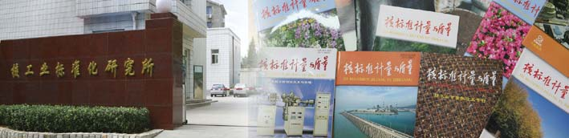
核工业标准化研究所成立于1983年，全额拨款事业单位，隶属于中国核工业集团公司，是我国核行业标准的技术归口单位。
核工业标准化研究所的主要任务是：组织和承担有关核行业国家标准和行业标准的制修订及审查、复审和验证工作；从事核行业标准的信息分析研究、出版发行和咨询服务工作；负责核工业质量与可靠性科研和管理工作；承担全国核能标准化技术委员会、全国核仪器仪表标准化技术委员会、原国防科工委军工核动力标准化技术委员会、核材料标准化技术委员会、核安全标准化技术委员会的秘书处工作，负责ISO/TC85和IEC/TC45的国内技术归口工作；编辑出版《核标准计量与质量》期刊。
核工业标准化研究所科研力量雄厚，专业技术密集，下设5个标准化研究室——反应堆工程与核仪器仪表标准化研究室、核燃料循环标准化研究室、质量与可靠性标准化研究室、核电标准化研究室、信息标准化研究室；2个中心——核工业可靠性工程技术研究中心、核工业质量与可靠性信息中心；1个控股公司——兴原认证中心有限公司。全所职工80%以上具有大学以上学历，三分之一职工具有高级职称，12人享受国务院政府特殊津贴，多人入选原国防科技工业委员会“511人才工程”和中国核工业集团公司“111人才工程”。
建所以来，核工业标准化研究所共组织完成了2000多项核领域的标准和标准化科研项目，并为政府相关部门、国防工业和有关企事业单位提供技术支持和服务。核工业标准化研究所在取得良好的经济效益和社会效益的同时，也获得了社会各界的广泛的好评。
联 系 人：刘立柱
联系电话：010-62863547
联系地址：北京市982信箱
邮政编码：100091

岗位:科研
招聘专业:计算机科学与技术
学历要求:本科
英语要求:四级通过
生源要求:京区/京外均可

